Documentación parcial 1 desarrollo de aplicaciones web:

Creamos el proyecto ASP.NET CORE MVC

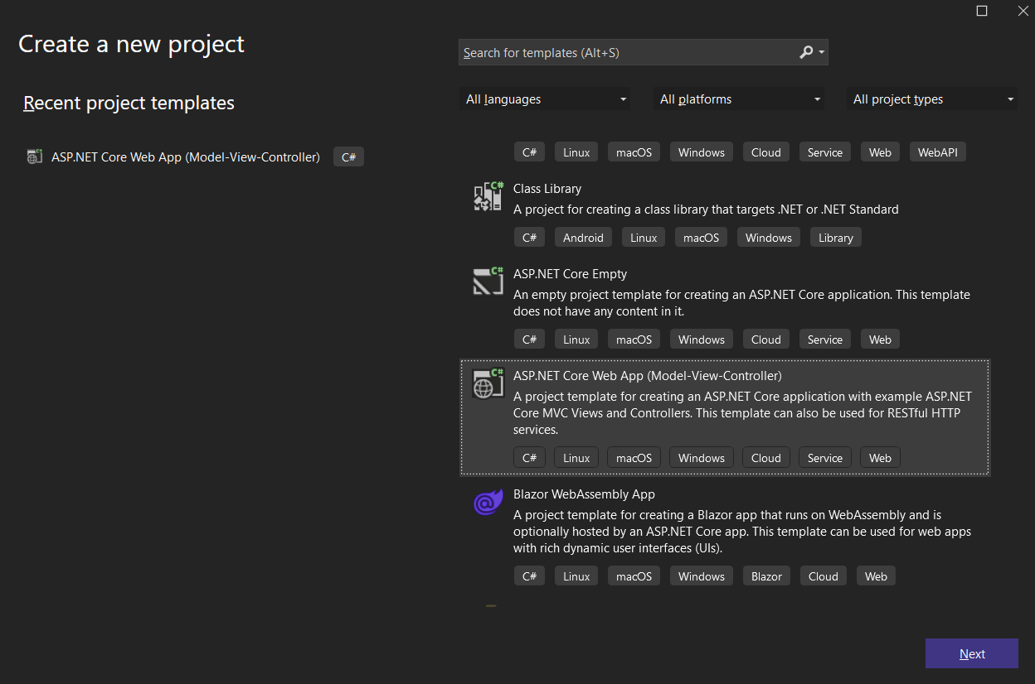

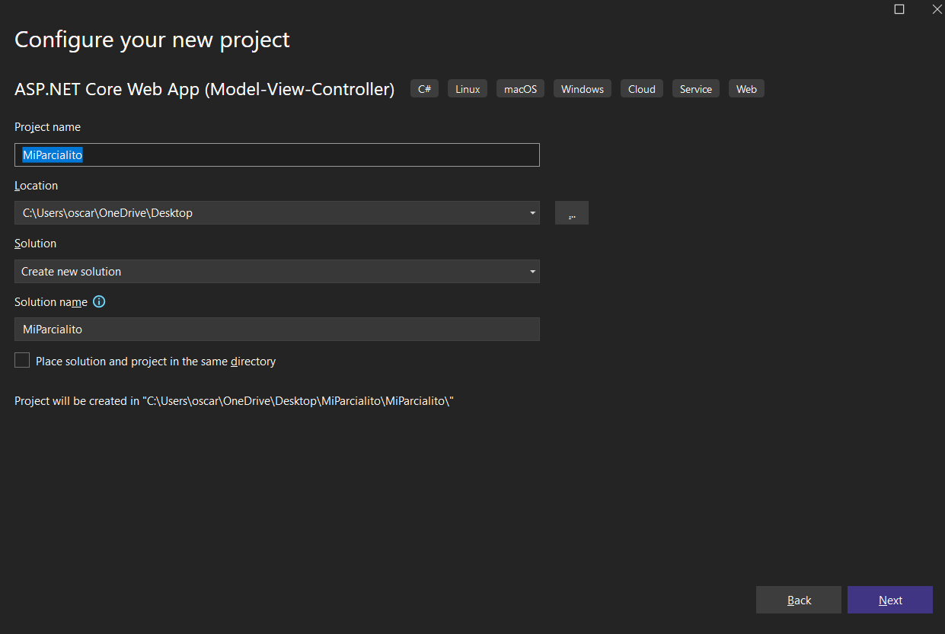

Restauramos la base de datos en SQL MANAGEMENT STUDIO

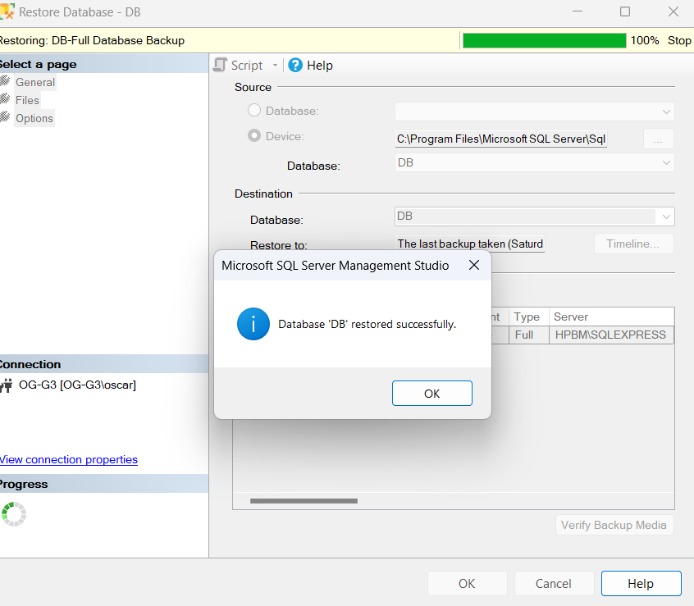

Se modifico la base de datos para que cumpliera con los requerimientos

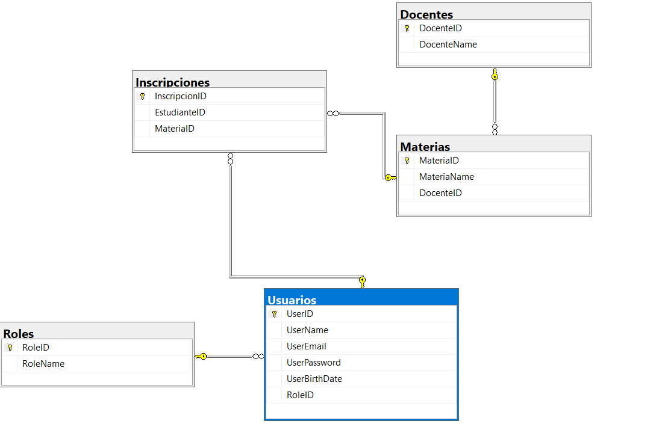

Generamos los modelos de la base de datos con Scaffold

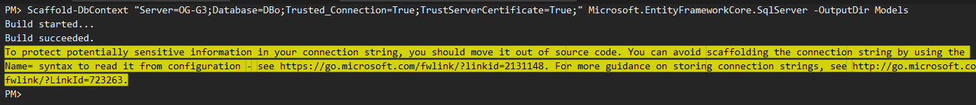

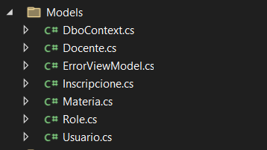

Agregamos los controladores necesarios, al cual le hacemos la inyección del contexto para manejar las peticiones que haremos a la base de datos y realizaremos la creación de los métodos necesarios para el funcionamiento de la app.

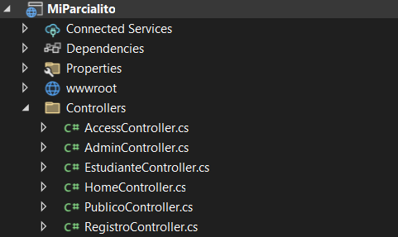

Vista de controlador registro:

Vista de acceso: Este tiene como opción dos botones, uno para ingresar y autenticar al usuario y otro para registrarse, si presiona el de registro entonces lo redireccionara al controlador de registro y renderizara otra vista.

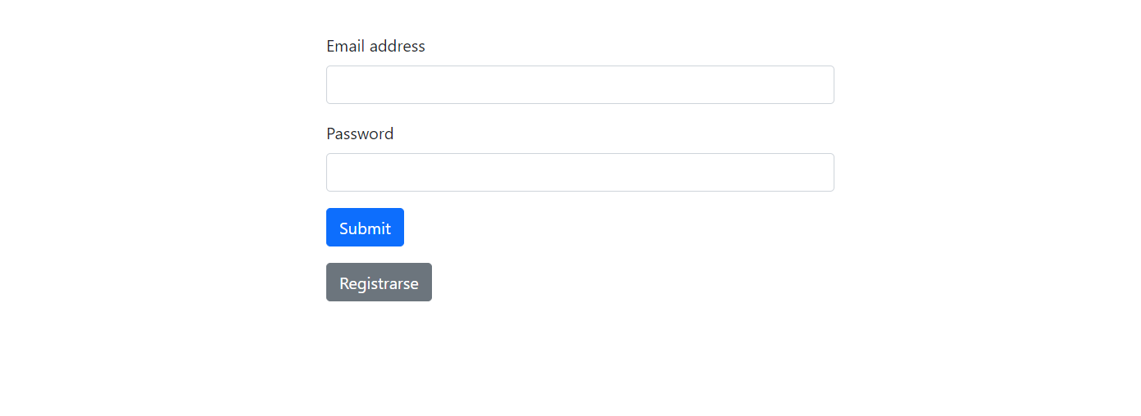

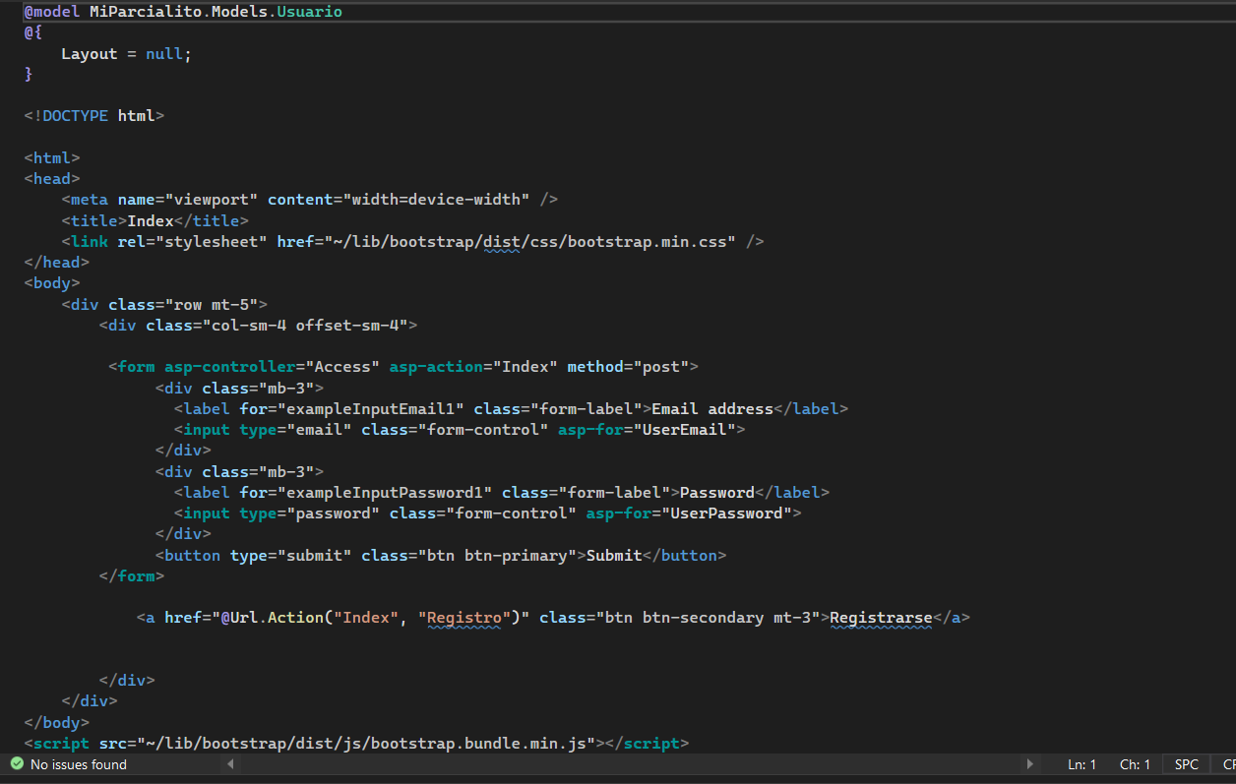

Vista de registro: en esta vista se deben de ingresar los datos del usuario con una confirmación de contraseña y el usuario deberá escoger entre dos roles, publico o estudiante, dependiendo de que sea lo que elija al momento de ingresar se redireccionará a una página diferente.

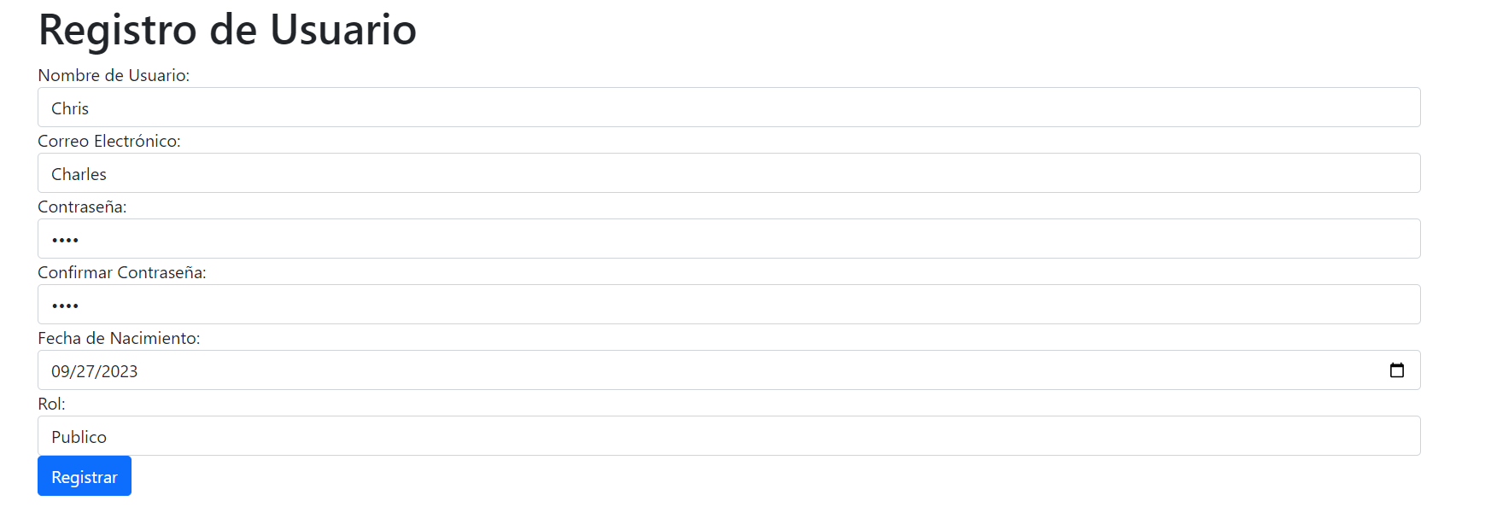

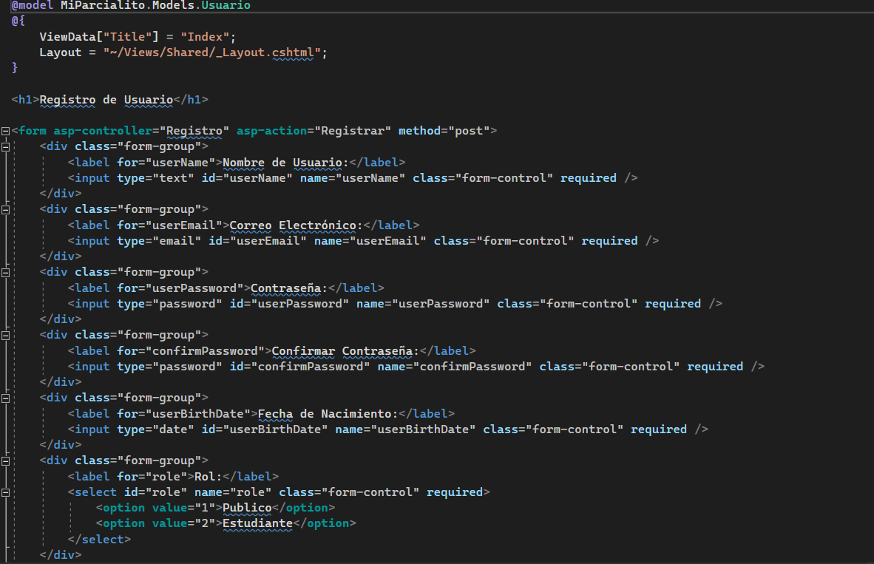

Controlador de registro: En este controlador se recibirán como parámetros los datos ingresados en la vista para crear un nuevo objeto usuario en el cual la contraseña será encriptada con Bcrypt y redireccionara al login.

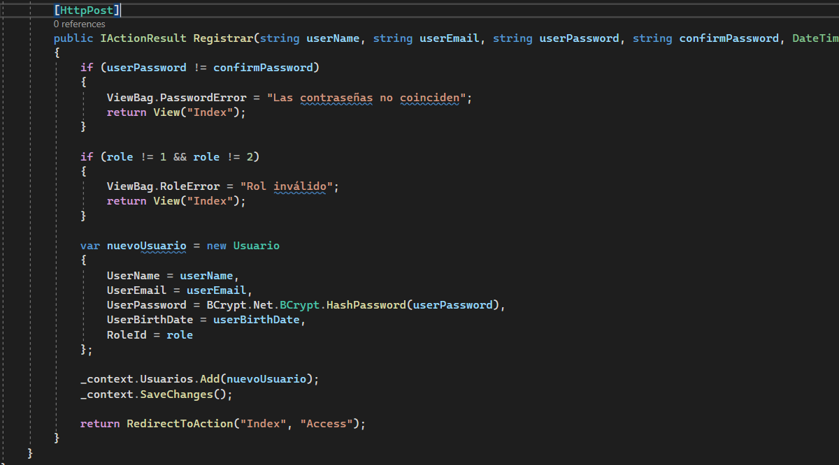

Controlador de acceso: en este método se recibirán los datos ingresados en el login, es decir, usuario y contraseña (la cual es validada con mediante BCrypt verify para ver si el has coincide con la contraseña ingresada), se validara si el usuario existe en la base de datos mediante el mail y si la contraseña es correcta validara el rol que tiene el usuario y en base a ese rol redireccionara a la página dedicada, si el usuario, contraseña o rol no son correctos se redireccionara a la página Error predeterminada del home controller.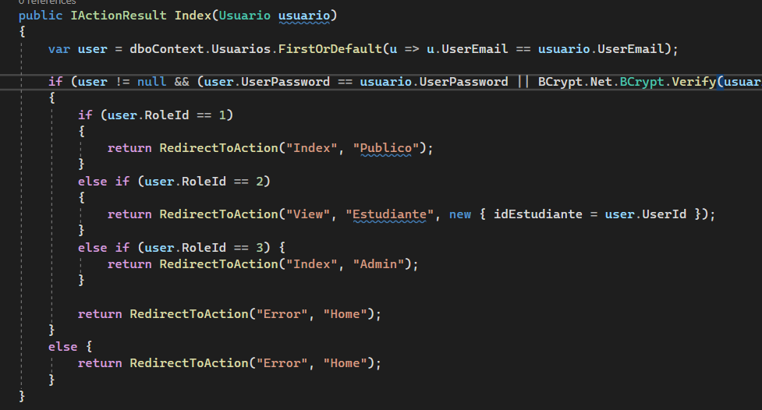

Vista de admin: Si el usuario posee el rol de administrador este redireccionara a una página que permitirá ver una lista de materias y docente, y podrá ver las materias y los docentes asignados a cada una, también podrá agregar materias sin necesidad de asignar docente pero si se ingresa un docente y este no existe en la base de datos, se tirara un aviso, también podrá agregar docentes a la base de datos.

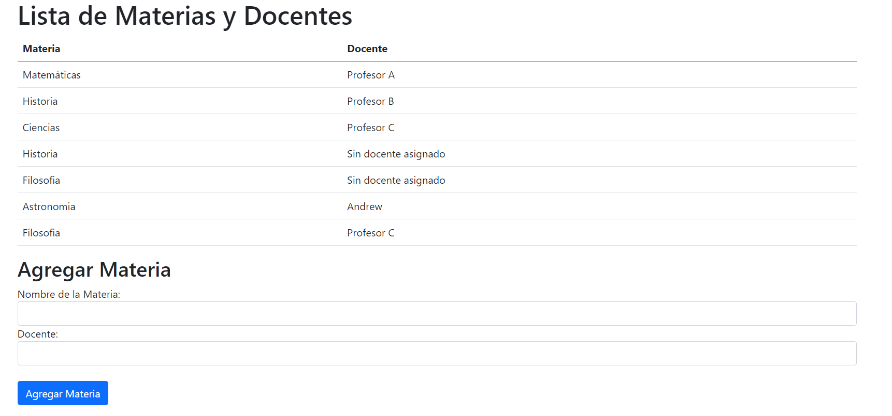

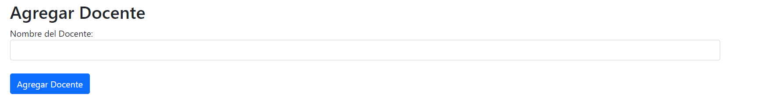

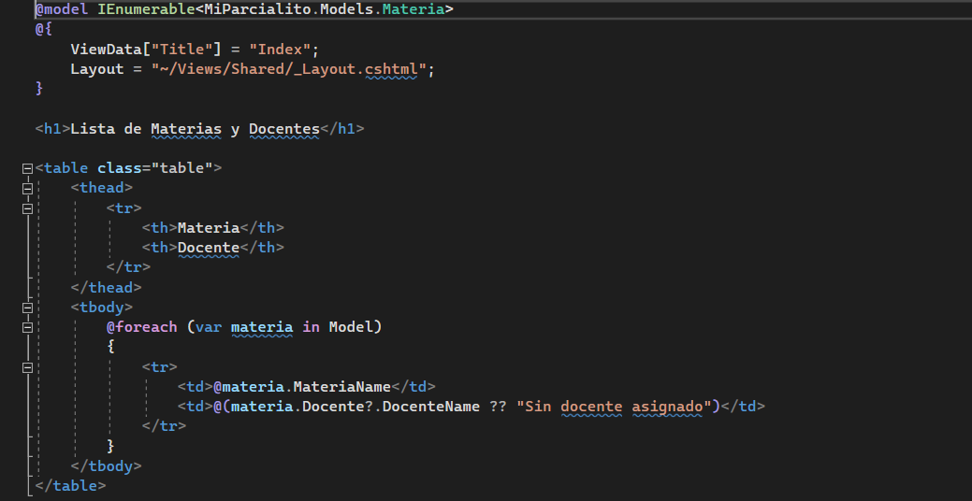

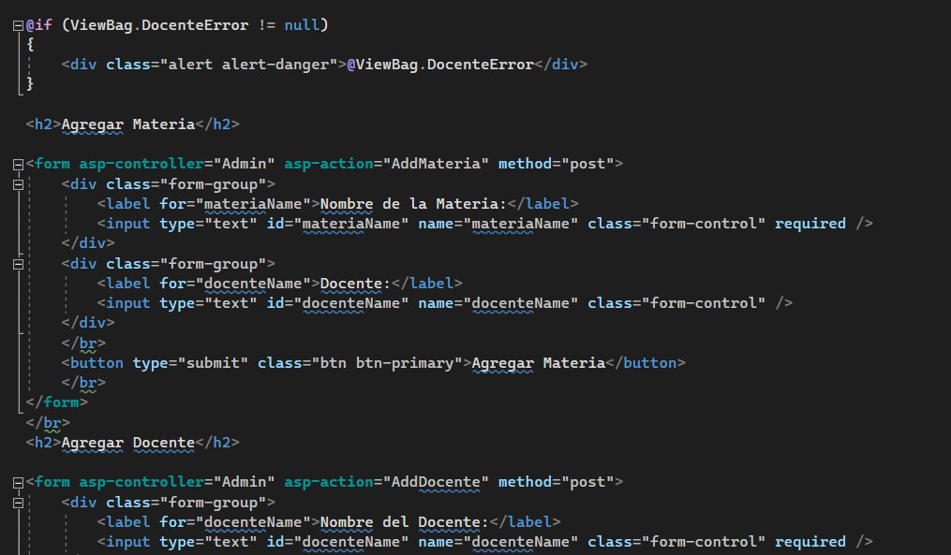

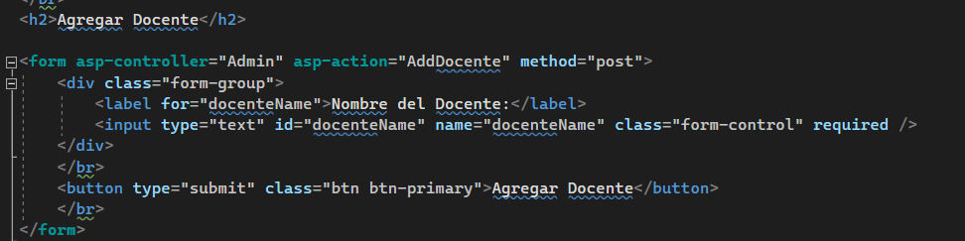

Admin controller:

Al momento de agregar materia se recibirán dos parámetros la materia y el docente, si el campo materia es nulo entonces no hará ninguna acción, pero si es valido, agregara esta materia a la base de datos, si el usuario no ingresa un docente, entonces esta materia no tendrá un docente asignado, pero si lo ingresa entonces se validara en la base de datos si este docente existe, sino existe entonces tirara un aviso que dira que el docente no existe; 

Pero si el docente existen entonces esta materia sera agregada a la base de datos y renderizada en la vista de materias y docentes.

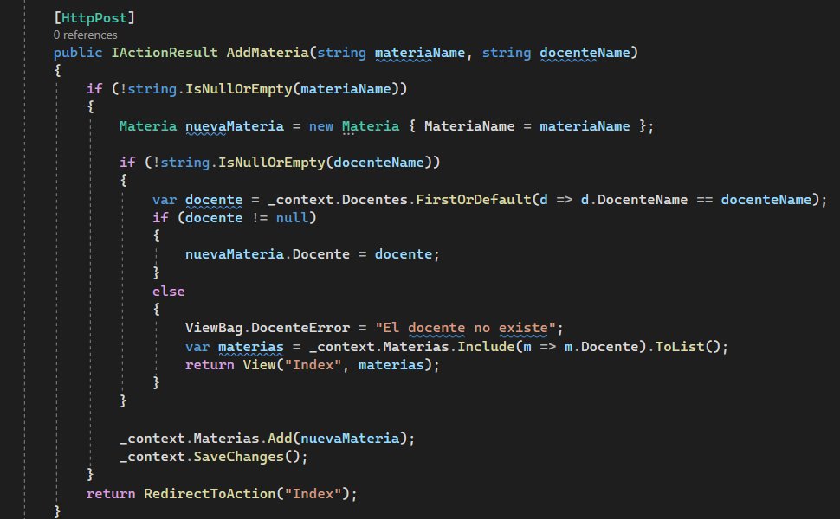

Vista público: si el rol es publico entonces se mostrara una vista de las materias existentes con el docente asignado a cada materia.

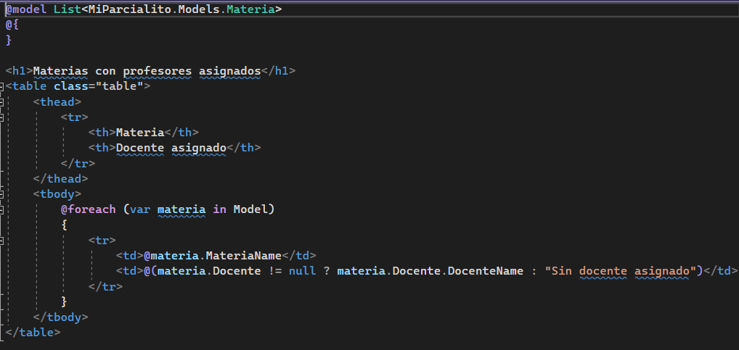

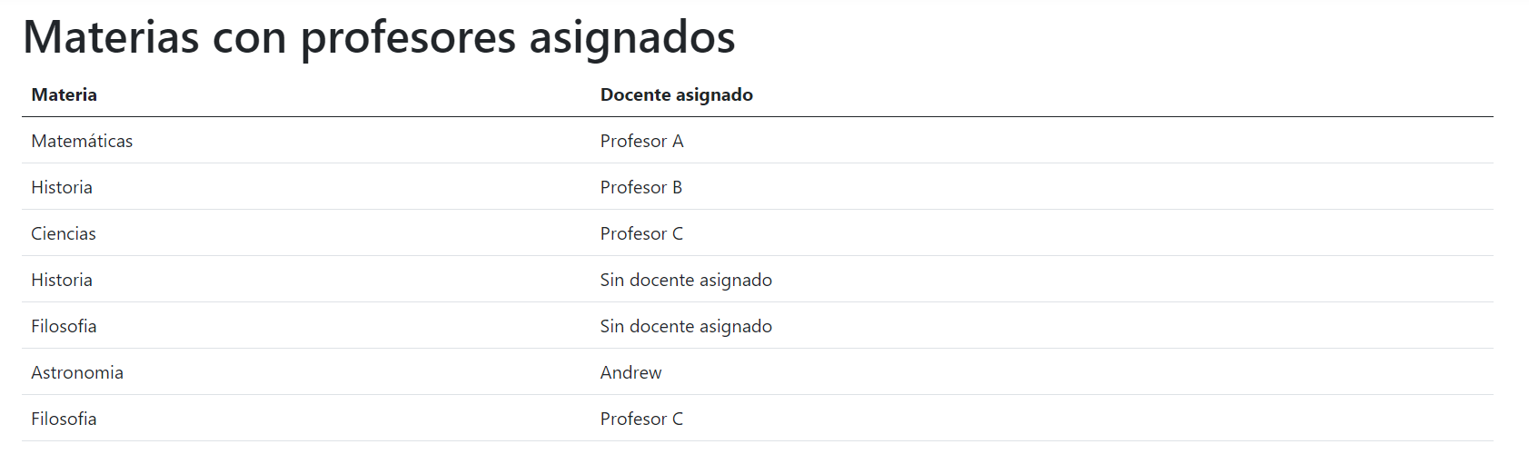

Publico controller: en este controlador hay un método HttpGet que se encargara de extraer las materias con los respectivos docentes de la base de datos para pasárselos como parámetros a la vista que recibirá un lista de objetos Materia.

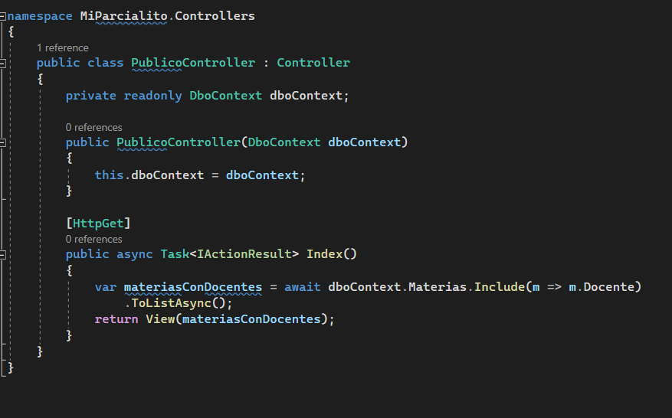

Estudiante vista: Si el rol del usuario es Estudiante entonces se mostraran las materias inscritas y no inscritas del estudiante mediante dos tables. La tabla que muestra las materias no inscritas tendrá un botón en cada campo que que permitirá inscribir esa materia.

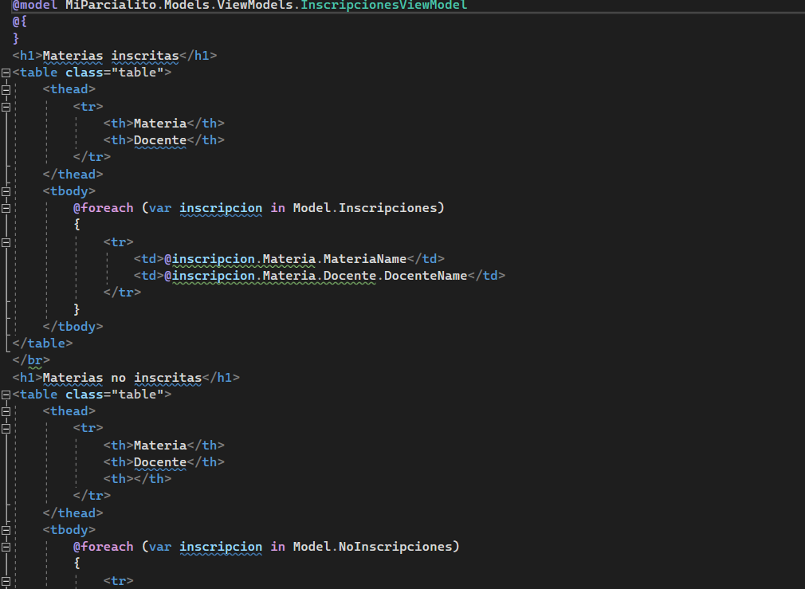

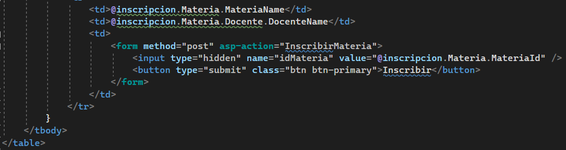

Estudiante controller: Este tendrá un método HttpGet que extraerá de la base de datos las materias inscritas y no inscritas de cada estudiante mediante la tabla inscripciones, luego se creará un nuevo modelo creado para contener la lista de las materias inscritas y no inscritas llamado inscripciones view model. Estos datos serán enviados a la vista para que sean mostrados en las tablas. También habrá un método post que permitirá inscribir una materia que un estudiante no tenga inscrita según la tabla Inscripciones, este método será activado con el botón inscribir de la vista mencionado anteriormente.



